«№16 орта мектебі» КММ бойынша «ДОСБОЛ LIKE» челленджінің өтілу жұмысының анықтамасы
07.04.2026ж

«Адал азамат» біртұтас тәрбие бағдарламасы аясында ұсынылған әлеуметтік ҚАМҚОР жобасының жылдық жоспарына сәйкес ай сайын түрлі іс-шаралар бекітілген.
Дос болайық! Челленджі
Достық – жүректен шығатын ең таза сезім 💙
Бір жылы сөз, бір қолдау — біреудің өмірін өзгерте алады.
Күлкі сыйла, жақсы сөз айт, қолдау көрсет 😊
Өйткені әрқайсымызға мейірім мен түсіністік керек.
Біз біргеміз — біз доспыз!
Біз таңдаймыз:
✔ Құрмет
✔ Қолдау
✔ Шынайы достық
🤍 Дос болайық!
Жақсылықты бірге көбейтейік!
10 "Ә" сынып
Сынып жетекшісі: Алиханова А. Б.
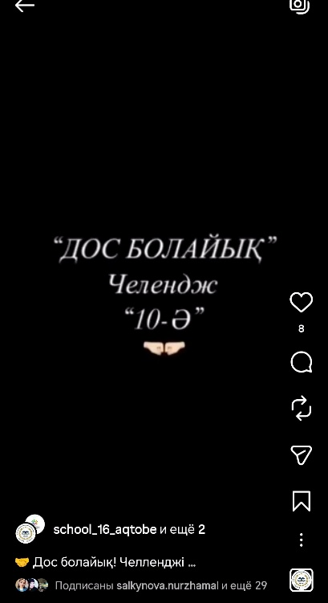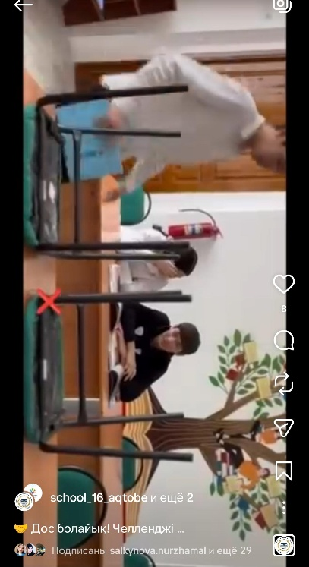
https://www.instagram.com/reel/DWyEYL7gDwm/?igsh=dmJxcDZucnZzdHdv
ДТЖЖО. Г.С.Байжанова, А.Б.Алиханова

